EL TANGRAM
Es un juego de rompecabezas de origen chino compuesto por siete piezas geométricas llamadas tans: cinco triángulos, un cuadrado y un paralelogramo. El objetivo es formar diversas siluetas de animales, personas u objetos utilizando siempre todas las piezas sin que se superpongan.
Grado: Sexto
Fecha máxima de entrega: HASTA OCTUBRE 19 DE 2026
Prepárate para presentar por escrito la sustentación

- Construye el siguiente tangram con las medidas indicadas en hoja cuadriculada
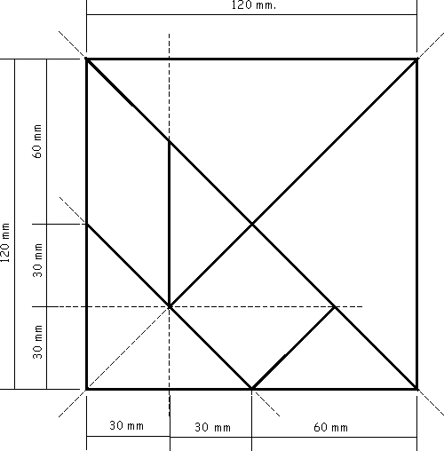
- Construye 4 tangram en cartulina (puede ser reciclada) con las medidas indicadas para realizar el punto 3 y 5
- Forma las siguientes figuras (SON 3) usando un tangram de cartulina para cada figura y pegálas

- Calcula el perímetro de las 3 figuras anteriores con operaciones
- Forma la figura usando un tangram de los construidos, pégala, calcula el perímetro y el área

- Forma las siguientes figuras y calcula su perímetro y área




